МУЗЫКА ЛЕЧИТ
«Поющие дети - здоровее и уравновешеннее»
Консультация для родителей
От музыкального руководителя
Саидовой Екатерины Викторовны

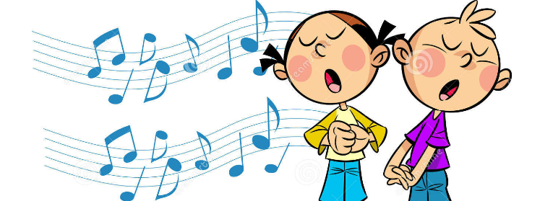
Исследования головного мозга показали, что пение улучшает способность сосредоточиваться, память и развивает талант к импровизации, стимулирует речевую деятельность и оказывает позитивное влияние при дефектах речи. Тот, кто много поет – «эффект Моцарта» – быстрее учит слова и понимает сложные взаимосвязи. Пение просто делает человека счастливым, и при этом не важно, поет ли человек один или в хоре, играя, катаясь на велосипеде или в ванной.
Врачи и психологи подтверждают: у детей, которые регулярно поют, лучше иммунная система, они здоровее и эмоционально более уравновешены, чем не поющие дети. Родителям важно развивать способности ребенка с самого раннего детства. Начинать надо с дыхательных упражнений – игр, которые может выполнить любой ребенок.
«Если ты умеешь говорить, ты умеешь петь», - утверждает африканская поговорка.
Обычно, дети, которые никогда не занимались пением, не умеют формировать звуки. Зажатая нижняя челюсть не позволяет им открыто произносить звуки, что приводит к гнусавому звучанию голоса и произношению плоских гласных. У детей, новичков в пении, обычно наблюдается плохая дикция и короткое и шумное дыхание.
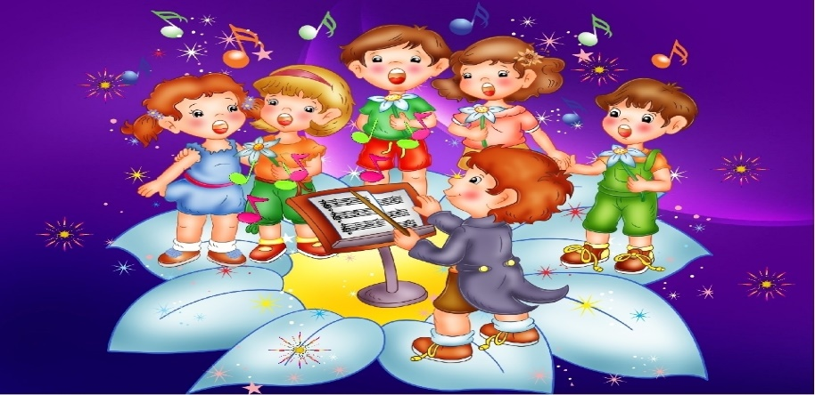
Упражнения для тренировки речевого дыхания.
Бульканье
Перед ребенком на столе поставить стакан, наполненный на ½ водой. Вы должны показать ребенку, как нужно правильно дуть в стакан, чтобы за один выдох получалось долгое бульканье. Затем малыш глубоко вдыхает носом и делает длинный выдох в трубочку: получается долгий булькающий звук. Повторять это упражнение рекомендуется 2-3 раза.
Шарик
Дети должны стараться «надувать шары» животом широко разводя руки в стороны и, глубоко вдохнув – «ффф…». Вдруг шарик «лопается».
Дети хлопают в ладоши. Из шарика выходит воздух, «шшш…» – произносят дети. Повторяют такие упражнения 2 – 3 раза.

Дыхание без звука
Маленькие певцы должны брать воздух носом, не поднимая плеч, и ртом при совершенно опущенных и свободных руках.
Маленький вдох – произвольный выдох.
Маленький вдох – медленный выдох на согласных «ф» или «в» по счету до шести, до двенадцати. Вдох со счетом на распев в медленном темпе. Короткий вдох носом и короткий выдох через рот на счет восемь. Нужно заметить, что эти упражнения очень полезны, как для формирования привычки правильного дыхания, так и для разогревания голосового аппарата.
Ведь умеренный вдох и медленный выдох создают правильную установку мышц, и вырабатывает физическую упругость и выносливость.
Прежде чем петь песни, нужно научиться петь медленные мелодии без текста.
Упражнения для разогревания и настройки голосового аппарата следует начинать с наиболее ярко звучащих тонов. Распевание с буквой «И» очень полезно – сама буква очень светлая и помогает детям уйти от глухого звучания, развивает энергетику. Также полезно несколько раз помычать «Ммммм» с ребенком в разных темпах. Эффективное разогревание голоса создают эмоциональный настрой. Округлять и собирать звук помогут распевки «Ми-Мэ-Ма-Мо-Му» на одной ноте или «Ми-йо-ми-йо-ми» – как универсальный вариант для всех голосов. Для очистки связок рекомендуют распевку «Льо-о-о-о». Также на слоги люи лё, потому как это сочетание очень естественно и легко воспроизводится. Здесь нужно следить за произношением согласной «Л», её не будет при слабой работе языка.
На заметку!
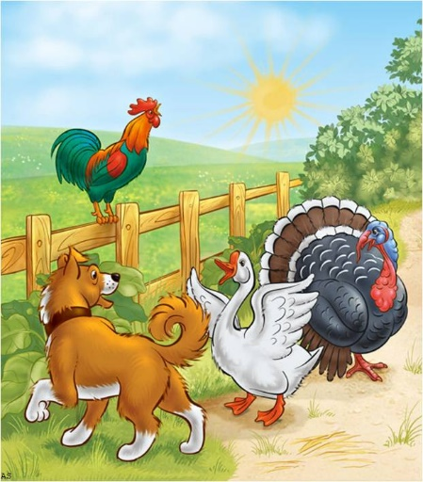
В игровой форме можно развивать голос и у маленьких детей, предлагая им исполнять звукоподражания (например, воспроизводить звуки, издаваемые животными «Га-га-га», «Ку-ка-ре-ку», «Гав-гав» и т.д.), можно просить малышей с разным настроем и нараспев исполнять звуки подражаемых животных.

Важно знать!
Малыши – музыкальный народ. Они имеют музыкальные способности, о которых мы даже не подозреваем, и прямо-таки обожают петь. Душа ребенка чувствительна к песенной интонации, и нередко дети начинают петь «ра ньше, чем ходить». Сначала они поют так, как слышат. Здесь в полной мере проявляется их способность к подражанию. Постепенно в пении все больше проявляется индивидуальность малыша. Иногда дети (такую игру надо всячески поощрять) разыгрывают целые спектакли, держа в руках микрофон либо предмет, изображающий микрофон, и распевая песни, которые им нравятся.
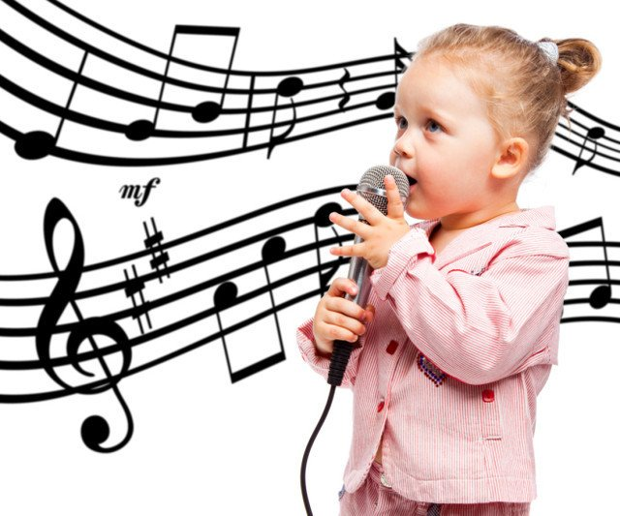
ПРЕКРАСНО, КОГДА ПЕНИЕ ЗАНИМАЕТ ВАЖНОЕ МЕСТО В ЖИЗНИ РЕБЕНКА.

